Реєстраційна картка учасника

Прізвище, ім’я, по батькові ________________
Факультет_____________курс___група_______
Науковий керівник
Прізвище, ім’я, по батькові ________________
Вчений ступінь, вчене звання ________________
Посада __________________________________
Тема доповіді _____________________________
_________________________________________
Секція ___________________________________

Вкажіть форму участі у конференції:

- усна доповідь / стендова доповідь на пленарному чи секційному (вказати секцію) засіданні з публікацією.
Необхідний гуртожиток: так / ні (необхідне підкреслити)
Координати:
Адреса ___________________________________
_________________________________________
Індекс ___________________________________
Телефон _________________________________
E-mail ___________________________________

Вимоги до оформлення СТЕНДІВ
Стенди подаються у формі плаката формату А1 з текстом українською або англійською мовою, з рисунками та ілюстраціями, шрифт – TimesNewRoman, розмір – 14 пт, інтервал між рядками – 1,5, без ущільнення тексту та переносів слів, вирівнювання по ширині, абзац – 1,25 мм.

З метою своєчасної підготовки програми конференції просимо до 20 березня 2016 року подати в організаційний комітет (кафедра мікробіології, вірусології та біотехнології, проф. Яблонська О.В., доц. Новіцька О.В.) реєстраційну картку учасника, теми доповідей, прізвища, ім’я та по батькові доповідачів і наукових керівників, витяги з протоколів засідання кафедр про рекомендацію даних доповідей для участі в конференції, тези та копії квитанцій про оплату.

Адреса оргкомітету:
Національний університет біоресурсів і природокористування України
факультет ветеринарної медицини,
вул. Полковника Потєхіна, 16,
навчальний корпус № 12, блок Д, кімн. 111
м. Київ, 03041,
доценту Новіцькій Ользі Володимирівні
E-mail: vetconference.stud2016@gmail.com

(050) 370-37-17 (проф. Яблонська Оксана Валентинівна);
(097) 462-27-32); (доц. Новіцька Ольга Володимирівна)

Проїзд: станція метро «Либідська» або «Виставковий центр»:
- тролейбуси № 12, 43 – до зупинки «Готель Голосіївський»;
- від станції метро «Либідська» або «Теремки» маршрутним таксі № 212 до зупинки «Магазин ЕКО-маркет» (вул. Полковника Потєхіна).

НАЦІОНАЛЬНИЙ УНІВЕРСИТЕТ БІОРЕСУРСІВ І ПРИРОДОКОРИСТУВАННЯ УКРАЇНИ

Факультет ветеринарної медицини


Запрошення
на ІІІ (70) Ювілейну Міжнародну студентську науково-практичну конференцію
«Здобутки студентської молоді у вирішенні науково-практичних завдань
ветеринарної медицини»

17-18 травня 2016 року, м. Київ
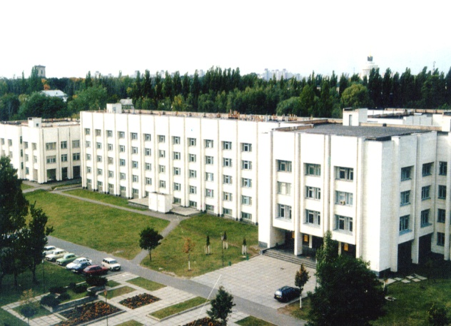
Київ – 2016

ШАНОВНІ КОЛЕГИ!

17 – 18 травня 2016 року факультет ветеринарної медицини НУБІП України проводить ІІІ (70) Ювілейну Міжнародну студентську науково-практичну конференцію «Здобутки студентської молоді у вирішенні науково-практичних питань ветеринарної медицини»

Організаційний комітет запрошує студентів, магістрантів та аспірантів взяти участь у роботі конференції.

Запланована робота наступних секцій:
- Біологія тварин, якість і безпека продукції тваринництва
- Заразна патологія тварин
- Незаразна патологія тварин

Оргкомітет конференції
Голова
Цвіліховський М.І., декан факультету ветеринарної медицини;
Співголови
Засєкін Д.А., директор НДІ здоров’я тварин;
Мазур Т.В., завідувач кафедри мікробіології, вірусології та біотехнології;
Секретар конференції
Мельник М.В., доцент кафедри мікробіології, вірусології та біотехнології;
Члени оргкомітету
Скибіцький В.Г., професор кафедри мікробіології, вірусології та біотехнології;
Яблонська О.В., професор кафедри мікробіології, вірусології та біотехнології;
Галат М.В., голова ради молодих вчених НУБіП України, доцент кафедри паразитології та тропічної ветеринарії;
Друзь Н.В., голова ради молодих вчених НДІ здоров’я тварин, асистент кафедри анатомії тварин ім. академіка В.Г. Касьяненка;
Середа О.М., голова ради аспірантів НДІ здоров’я тварин, аспірант кафедри епізоотології та організації ветеринарної справи;
Сердюков Я.К., заступник директора НДІ здоров’я тварин з питань студентської наукової роботи, доцент кафедри патологічної анатомії;
Ібатулліна Ф.Ж., доцент кафедри мікробіології, вірусології та біотехнології;
Козловська Г.В., доцент кафедри мікробіології, вірусології та біотехнології;
Новіцька О.В., доцент кафедри мікробіології, вірусології та біотехнології;
Столюк В.В., доцент кафедри мікробіології, вірусології та біотехнології;
Ташута С.Г., доцент кафедри мікробіології, вірусології та біотехнології;

Вимоги до оформлення тез доповідей
Тези подати українською мовою в двох примірниках, обсягом 1-2 сторінки формату А4 та на електронних носіях або на E-mail одним файлом у формі текстового редактора Microsoft Word. Назва файлу – за прізвищем першого автора, шрифт – TimesNewRoman, розмір – 14 пт, інтервал між рядками – 1,5, без ущільнення тексту та переносів слів, вирівнювання по ширині, абзац (лише текст) – 1,25 мм. Розміщення полів – дзеркальне, розмір: верхнє – 20 мм, нижнє – 20 мм, ліве –30 мм, праве – 25 мм, до 44 рядків на одній сторінці. Сторінки не нумеруються.

Взірець оформлення тез
УДК 619:616.927
ЕМЕРДЖЕНТНІСТЬ САЛЬМОНЕЛЬОЗУ
Мех Н.Я., аспірант, Романенко В.П., магістрант, Яблонська О.В., доктор ветеринарних наук, професор (yablonska.oksana@gmail.com)
Кафедра мікробіології, вірусології та біотехнології,
Національний університет біоресурсів і природокористування України, м. Київ

Текст текст текст ….

Тези, оформлені не за вимогами, друкуватися не будуть і авторам не повертаються.

Учасники конференції сплачують вартість публікації поданих матеріалів, що складає 35 гривень за кожну повну (або неповну) сторінку.

Кошти потрібно перерахувати за такими банківськими реквізитами:
Картка ПриватБанку: 516875560040582
Отримувач: Яблонська Оксана Валентинівна

Банк отримувача: ПриватБанк
Поточний рахунок отримувача: 29244825509100
МФО банка отримувача: 305299
Призначення платежу: 70 конференція, прізвище, ім’я автора, назва тезів
Проживання і харчування за рахунок учасників.

